Aparato respiratorio
Aparato respiratorio
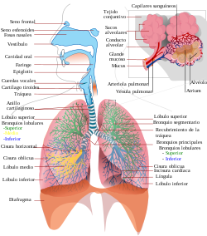
diagrama del sistema respiratorio
Latín | systema respiratorium
Función | Cambio de gases entre el cuerpo y la atmósfera
Estructuras básicas | Tráquea, Pulmones
El aparato respiratorio es el encargado de captar oxígeno O₂ y eliminar el dióxido de carbono CO₂ procedente del metabolismo celular.¹
El aparato respiratorio generalmente incluye tubos, como los bronquios, usados para cargar aire en los pulmones, donde ocurre el intercambio gaseoso. El diafragma, como todo músculo puede contraerse y relajarse. En la inhalación, el diafragma se contrae y se allana y la cavidad torácica se amplía. Esta contracción crea un vacío que succiona el aire hacia los pulmones. En la exhalación, el diafragma se relaja y retoma su forma de domo y el aire es expulsado de los pulmones.
En humanos y otros mamíferos, el sistema respiratorio consiste en vías aéreas, pulmones y músculos respiratorios que median en el movimiento del aire tanto dentro como fuera del cuerpo.
El intercambio de gases es el intercambio de oxígeno y dióxido de carbono, del animal con su medio. Dentro del sistema alveolar de los pulmones, las moléculas de oxígeno y dióxido de carbono se intercambian pasivamente, por difusión, entre el entorno gaseoso y la sangre. Así, el sistema respiratorio facilita la oxigenación con la remoción concomitante del dióxido de carbono y otros gases que son desechos del metabolismo y de la circulación.
El sistema también ayuda a mantener el balance entre ácidos y bases en el cuerpo a través de la eficiente remoción de dióxido de carbono de la sangre.

